# MINISTERIO DE EDUCACIÓN AUDITORIA INTERNA CUA No.:106956

**MINISTERIO DE EDUCACIÓN ACTIVIDADES ADMINISTRATIVAS**

**Primer Seguimiento a la Auditoria de Sistemas Informáticos emitido por la Contraloría General de Cuentas, en la DIDEDUC de Baja Verapaz**

**GUATEMALA, ENERO DE 2021**

**INDICE**

INTRODUCCION 1

OBJETIVOS 1

ALCANCE DE LA ACTIVIDAD 1

RESULTADOS DE LA ACTIVIDAD 1

ANEXOS 3



# INTRODUCCION

De conformidad al nombramiento de auditoría número 106956-1-2021 de fecha 20 de enero de 2021, fui designda para que en la modalidad de teletrabajo realice auditoría administrativa de primer seguimiento a las recomendaciones emitidas por la Contraloría General de Cuentas, en el informe de la Auditoría a Sistemas Informáticos, por el período del 01 de enero al 31 de diciembre de 2017 en la Dirección Departamental de Educación de Baja Verapaz.

# OBJETIVOS GENERAL

Realizar primer seguimiento a las recomendaciones emitidas por la Contraloría

General de Cuentas.

# ESPECIFICO

Verificar si existen recomendaciones implementadas, en proceso e incumplidas.

# ALCANCE DE LA ACTIVIDAD

Se efectuó seguimiento a una recomendación emitida por Contraloría General de Cuentas -CGC- en el informe de Auditoría de Sistemas Informáticos por el período del 01 de enero al 31 de diciembre de 2017, en la Dirección Departamental de Educación de Baja Verpaz.

# RESULTADOS DE LA ACTIVIDAD RECOMENDACIONES EN PROCESO -SR1-

De conformidad con el formulario -SR1- seguimiento a recomendaciones y a la evalución de la documentación presentada, se determinó que la siguiente recomendación se encuentra en proceso:

# INCLUMPLIMIENTO DE LEYES Y REGULACIONES APLICABLES

**Hallazgo No. 1**

**Falta de asignación de horarios en los registros de GUATENÓMINAS** Considerando que La Señora Ministra de Educación instruyó al Director Departamental de Educación de Baja Verapaz y que éste juntamente con la Jefe de la Sección de Recursos Humanos y Coordinador de Gestión de Personal han

gestionado diferentes procesos ante las instancias correspondientes para la modificación y/ó actualización de horarios o jornadas laborales de puestos asignados y vacantes en el Sistema de Nóminas y Registro de Personal GUATENÓMINAS y que la DIDEDUC no cuenta con los roles de acceso al módulo de puestos para el registro de horarios y jornada laboral, así como para la generación de reportes de 855 puestos que hace referencia el Oficio No.463-2020 GDP-JVAG de fecha 04 de diciembre 2020 la recomendación queda en proceso.

La falta de implementación de la recomendación emitida por la Contraloría General de Cuentas, propicia un débil control interno, ser sujetos de sanciones administrativas y posibles aplicación de sanciones económicas a los responsables, por parte del ente fiscalizador estatal.

# COMPROMISOS ADQUIRIDOS POR LOS RESPONSABLES

En Oficio No. 09-2021 /Ref. RRHH-cvpr de fecha 26 de enero de 2021, el Director Departamental de Educación de Baja Verapaz, Licenciado César Moisés Hernández Jerónimo, asume el compromiso que para el mes de julio del presente año, cumpliran con implementar totalmente la recomendación indicada.

MARIA VICTORIA MENCHU IXCAQUIC

Auditor

MARIO AUGUSTO ORELLANA SANDOVAL

Supervisor

MILDRED LORENA FUENTES DE LEON

Sub Director

JULIA VICTORIA MONZON PEREZ

Director

# ANEXOS

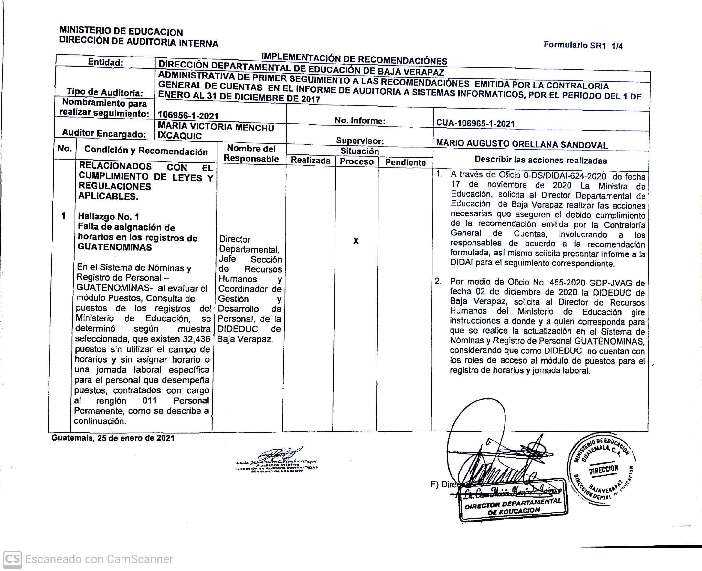SR1-1

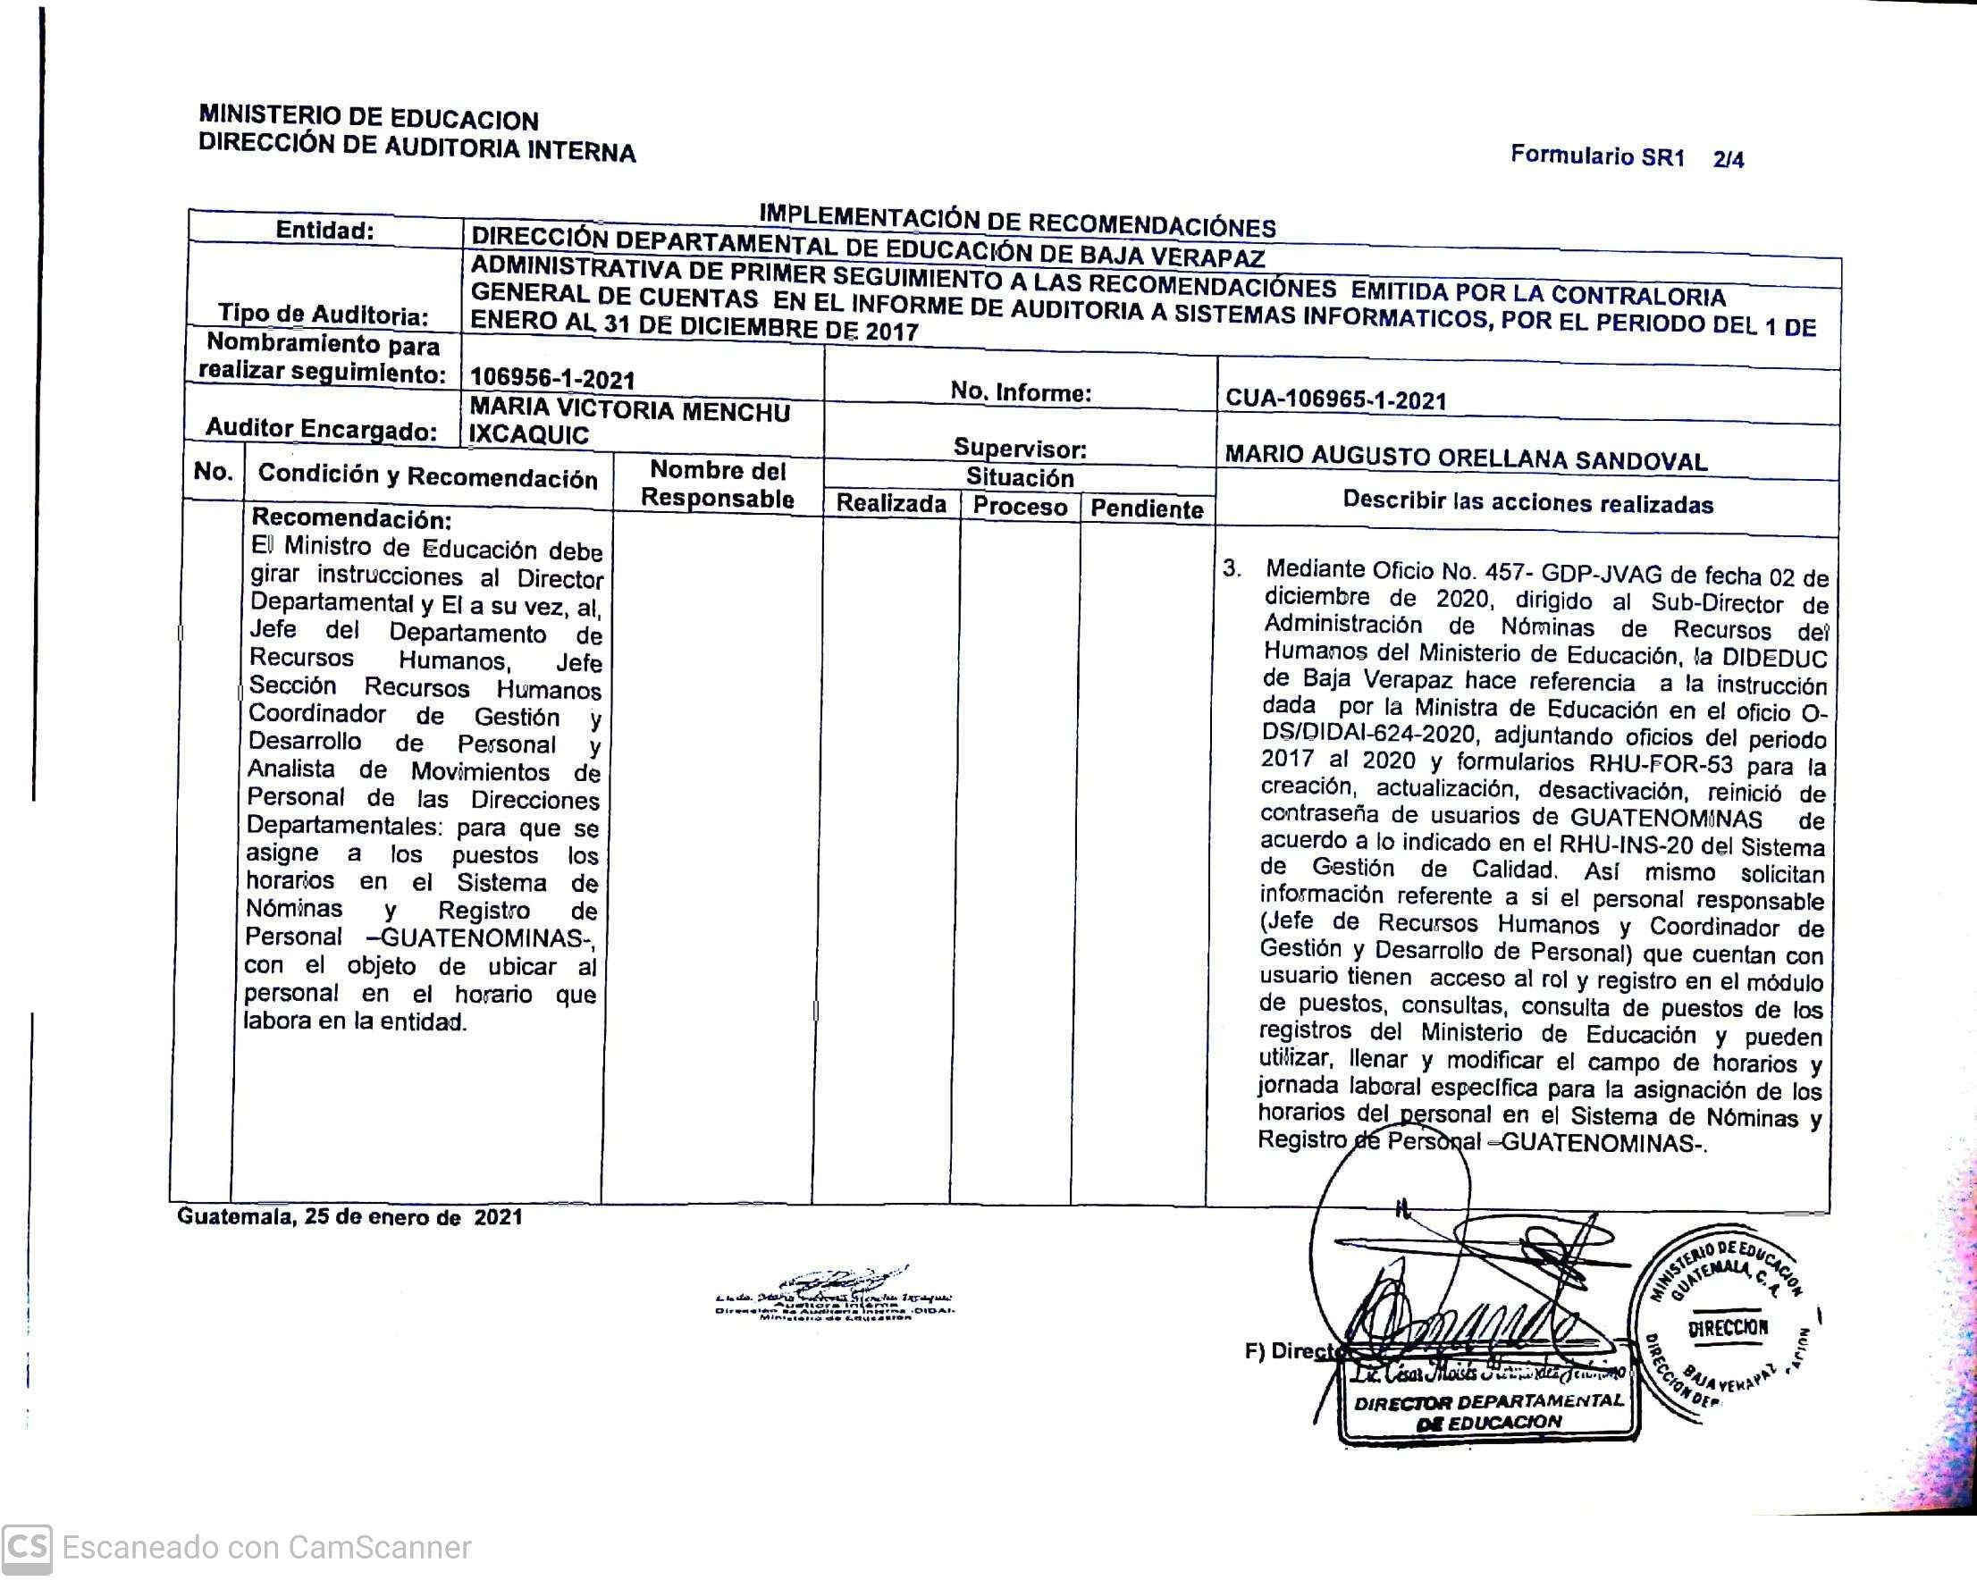SR1-2

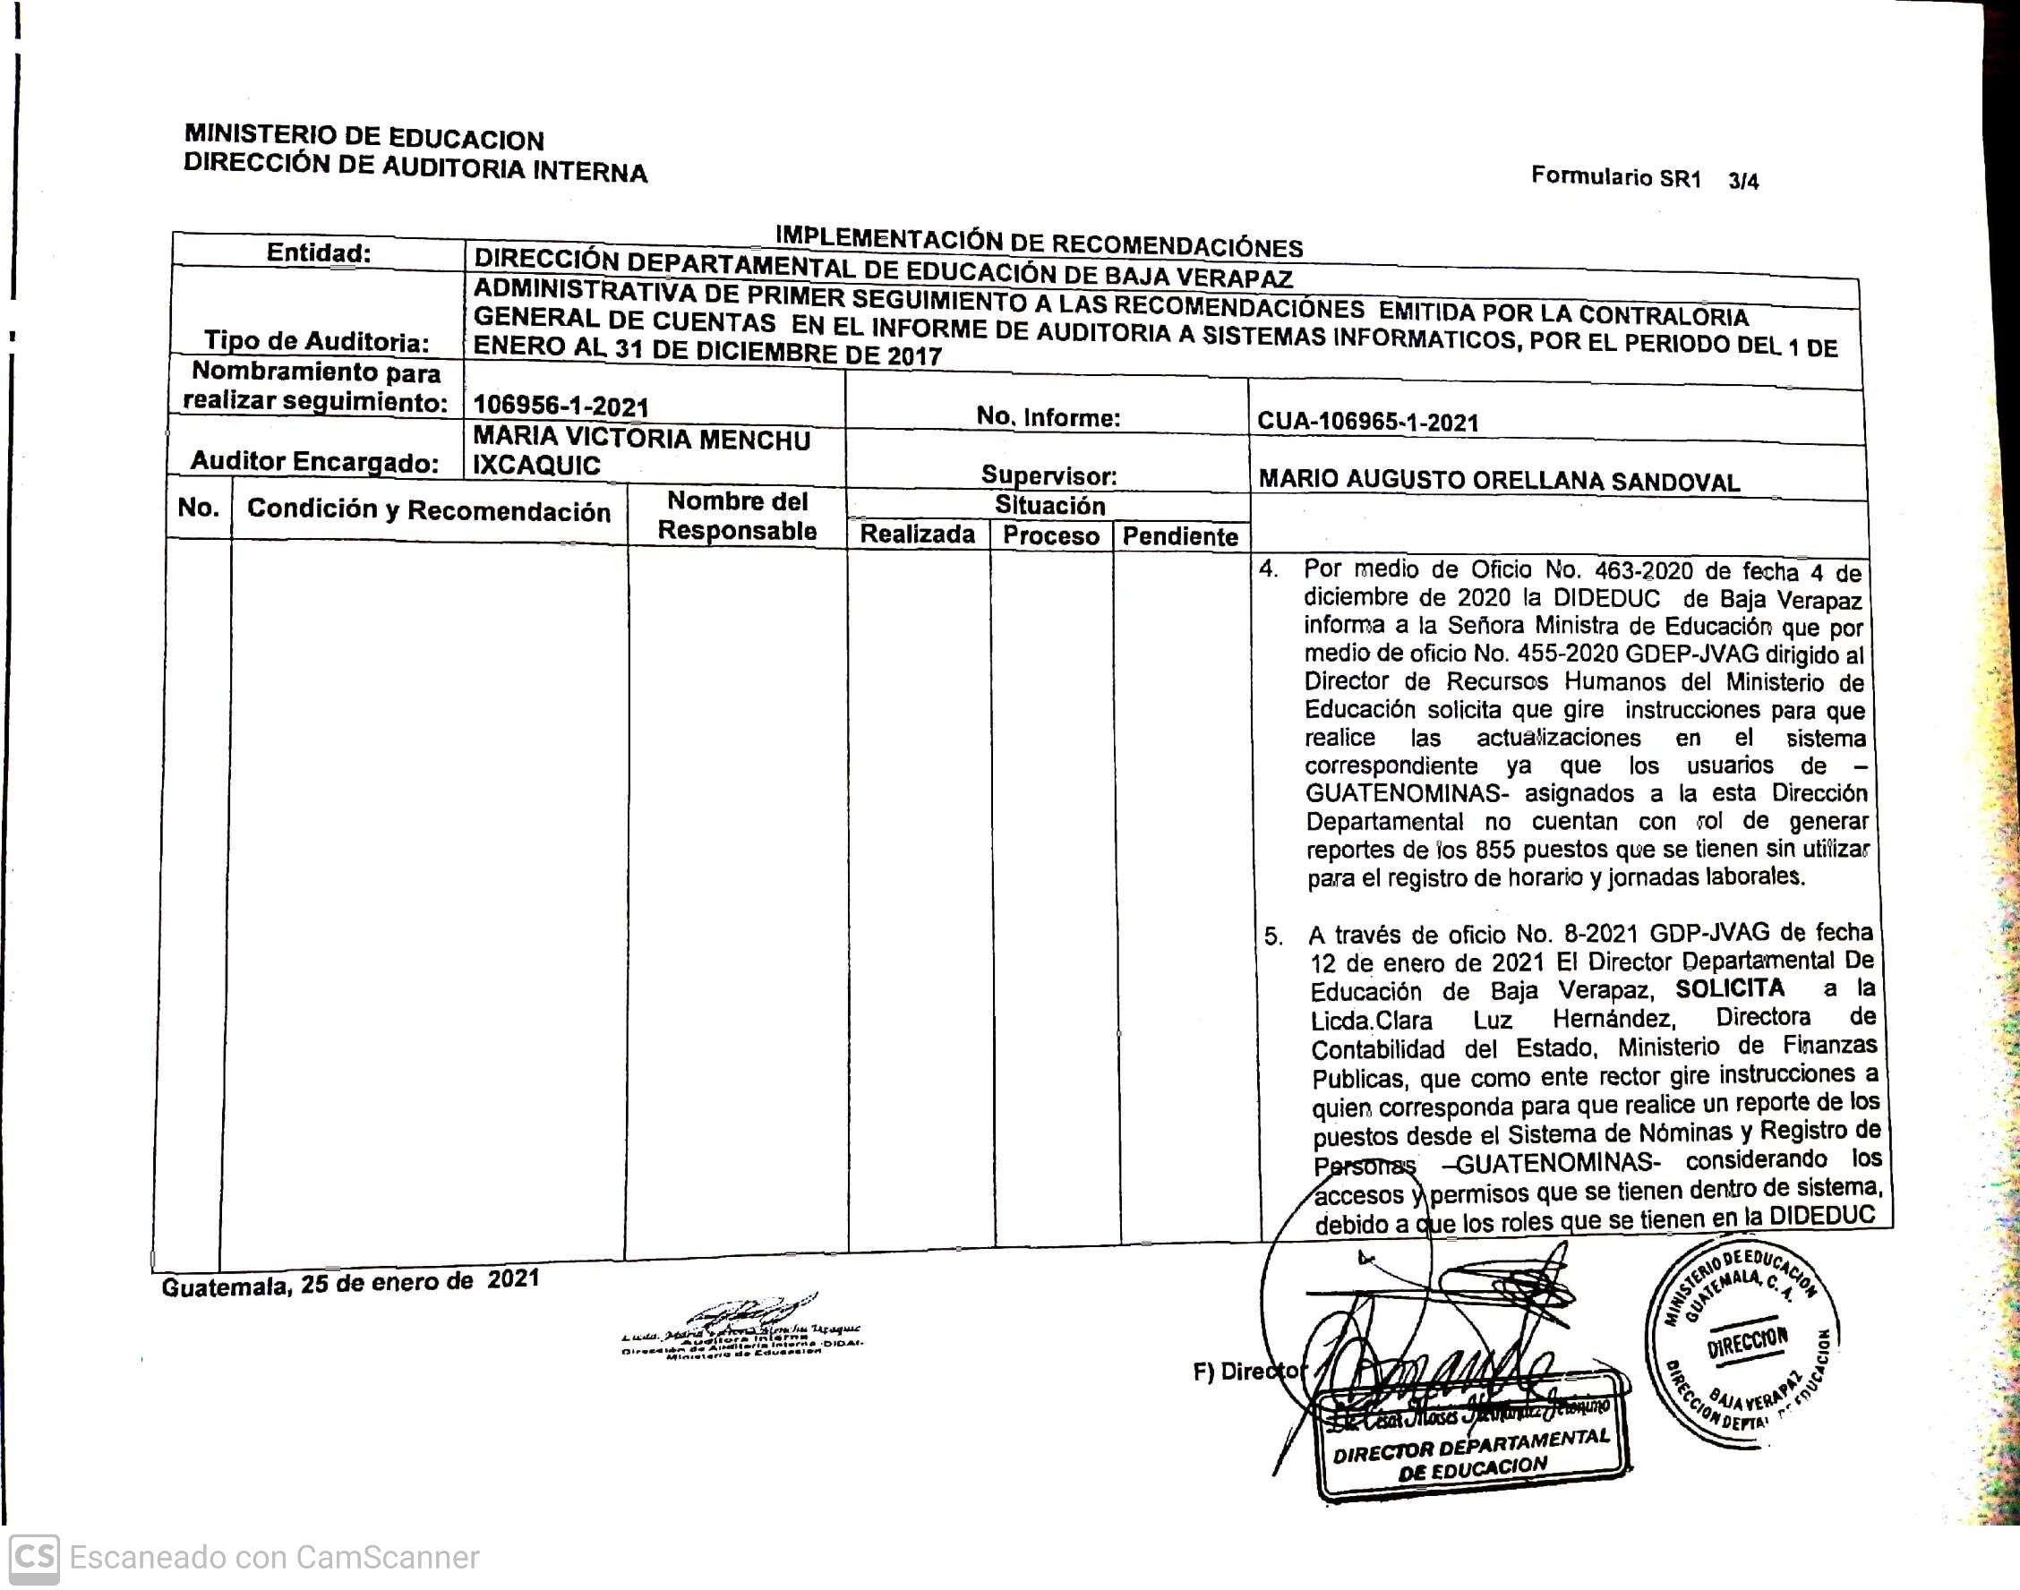SR1-3

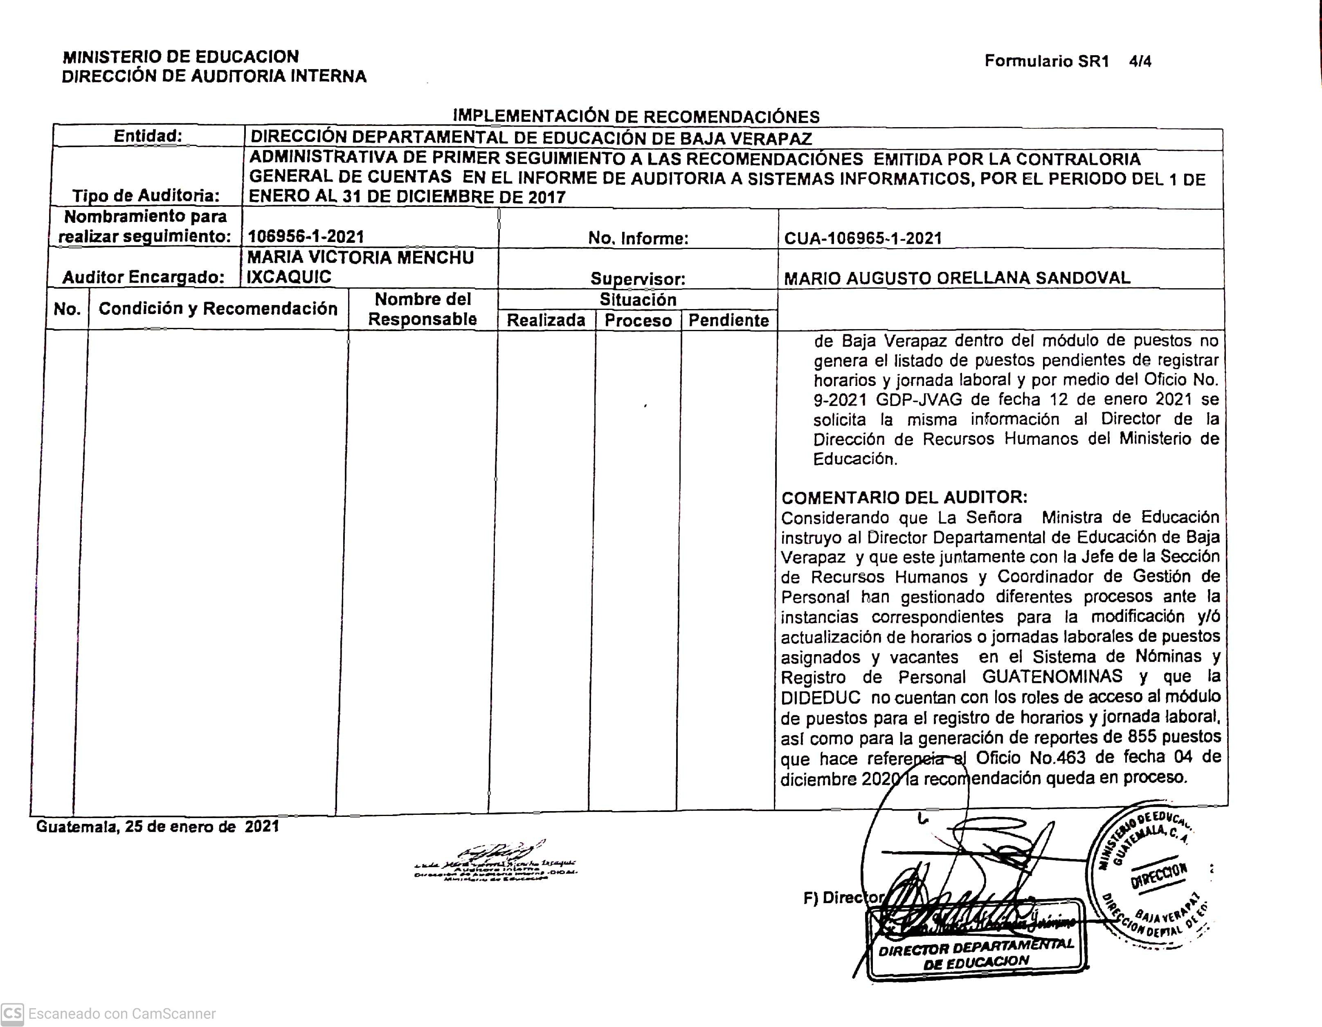SR1-4

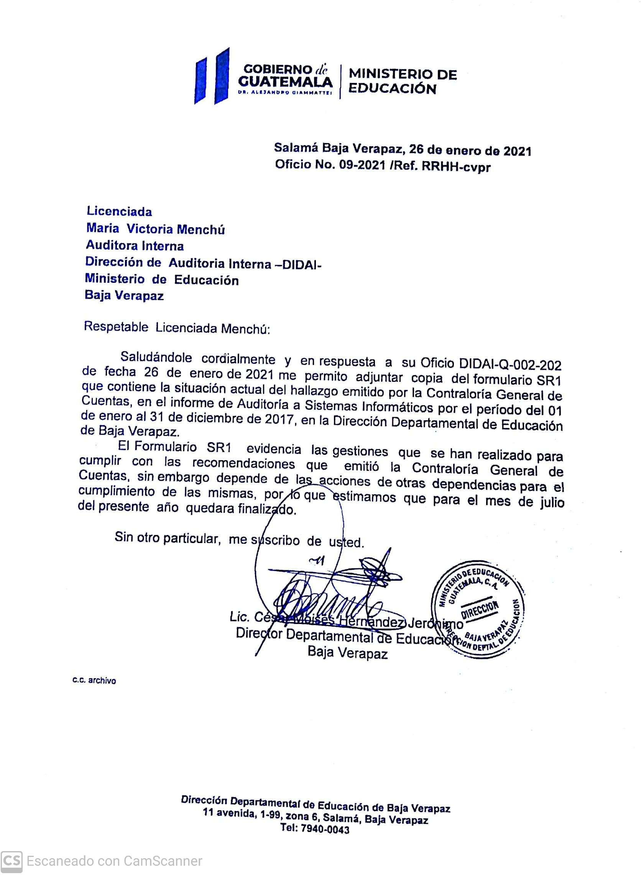Oficio